Содержание
Введение 3
Раздел 1 Проектирование базы данных 5
1.1 Описание предметной области 5
1.2 Инфологическое моделирование 6
1.3 ER-моделирование 7
1.4 Схема данных 9
Раздел 2 Разработка серверной части веб-приложения для системы управления складскими запасами 12
2.1 Система управления базами данных 12
2.2 Разработка серверной части в среде Laravel 14
2.3 Отладка и тестирование 42
Заключение 44
Список использованных источников 46
Приложения 48
Приложение А. Результаты тестирования 48
Приложение Б. Маршруты 49
Приложение В. Маршруты тестирования API 50

Введение
В современном мире любое торговое или производственное предприятие неизбежно сталкивается с необходимостью контролировать свои запасы. Нужно точно знать, какие товары и в каком количестве хранятся на складе, когда поступила очередная партия, что и кому было отгружено и какие позиции заканчиваются. Вести такой учёт вручную – в бумажных журналах или в таблицах вроде Excel – становится неудобно: это занимает много времени, в расчёты легко закрадываются ошибки, а данные одного склада невозможно быстро сопоставить с данными другого. Поэтому компании всё чаще выбирают веб-приложения для управления складскими запасами.
Пользователь видит лишь интерфейс на экране компьютера или терминала сбора данных. Однако самая важная работа происходит на сервере. Именно серверная часть отвечает за то, чтобы остатки товаров пересчитывались корректно, чтобы расход не превышал имеющееся количество, чтобы каждая операция была зафиксирована в журнале, а доступ к данным получали только те сотрудники, которым он положен.
Объектом исследования является процесс автоматизации учёта товарных запасов на складах в среде веб-приложений.
Предметом исследования выступает серверная часть веб-приложения, реализующая REST API для управления складскими запасами.
Целью работы является проектирование и разработка серверной части веб-приложения, предназначенного для учёта товаров, складов и движения запасов, с использованием фреймворка Laravel и СУБД MySQL.
Для достижения цели поставлены следующие задачи:
1. Описать предметную область.
2. Выполнить инфологическое моделирование данных.
3. Построить ER-модель базы данных.
4. Разработать схему данных.
5. Выбрать систему управления базами данных.
6. Реализовать REST API в среде Laravel с регистрацией и авторизацией пользователей, разграничением прав доступа и учётом движения товаров.
7. Провести отладку и тестирование разработанного приложения.
На основе созданной серверной части можно разработать полноценное веб-приложение или мобильный клиент для администратора склада, чтобы они могли удобно отслеживать остатки и оформлять приход и расход товаров.

Раздел 1 Проектирование базы данных

1.1 Описание предметной области
Предметной областью курсового проекта является управление складскими запасами. Она включает регистрацию пользователей, создание складов и назначение ответственных за них, ведение справочника категорий товаров, учёт самих товаров с их артикулами, ценами и остатками, а также фиксацию прихода и расхода товаров.
Для автоматизации этих процессов разрабатывается веб-приложение, серверная часть которого реализована с использованием фреймворка Laravel, а для хранения данных используется СУБД MySQL. Взаимодействие с серверной частью осуществляется посредством REST API.
Основной сущностью является товар. Каждый товар относится к одной категории и хранится на одном складе. У товара есть название, уникальный артикул, цена, текущий остаток и минимальный остаток – пороговое значение, ниже которого товар считается заканчивающимся.
Остаток товара не редактируется напрямую. Он изменяется только через движения товара: приход увеличивает остаток, расход уменьшает его. Каждое движение сохраняется в журнале с указанием товара, типа операции, количества, комментария и пользователя, который её провёл. Благодаря этому по журналу всегда можно восстановить, откуда взялся тот или иной остаток.
За каждым складом закреплён ответственный пользователь – администратор. Он может просматривать свой склад и проводить приход и расход товаров, хранящихся на нём. К товарам чужих складов у него доступа нет.
В системе существуют две роли – администратор и обычный пользователь. Пользователь может зарегистрироваться и авторизоваться, просматривать категории, товары и список товаров с низким остатком, а также, а администратор может, просматривать этот склад и оформлять движения его товаров. Администратор создаёт и удаляет склады, управляет категориями и товарами, а также имеет доступ ко всем складам и движениям.

1.2 Инфологическое моделирование
Инфологическое моделирование – это этап проектирования базы данных, на котором создаётся абстрактное описание предметной области в терминах, понятных человеку. Оно обеспечивает наиболее естественные для человека способы сбора и представления информации, которую предполагается хранить в создаваемой базе данных. Инфологическое моделирование прежде всего связано с попыткой представления семантики предметной области в модели БД.
В разрабатываемой системе выделены пять сущностей: «Пользователь», «Склад», «Категория», «Товар» и «Движение товара». Каждая сущность характеризуется набором атрибутов, определяющих состав хранимых данных.
Сущность «Пользователь» предназначена для хранения данных зарегистрированных пользователей. Она включает идентификатор, имя, фамилию, адрес электронной почты, пароль и роль. Идентификатор используется для однозначного определения пользователя. Роль позволяет разграничить обычного пользователя и администратора.
Сущность «Склад» описывает место хранения товаров. Она содержит идентификатор, название, адрес и идентификатор пользователя, ответственного за склад. Склад создаётся администратором, который одновременно назначает ответственного.
Сущность «Категория» предназначена для группировки товаров. Она включает идентификатор, уникальное название и необязательное описание.
Сущность «Товар» является основной сущностью системы. Она включает привязку к категории и складу, название, уникальный артикул, цену, текущий остаток и минимальный остаток.
Сущность «Движение товара» нужна для фиксации прихода и расхода. Она включает привязку к товару и к пользователю, который провёл операцию, тип операции (приход или расход), количество и комментарий. Совокупность таких записей образует журнал складских операций.
Схема инфологической модели изображена ниже на рисунке 1.

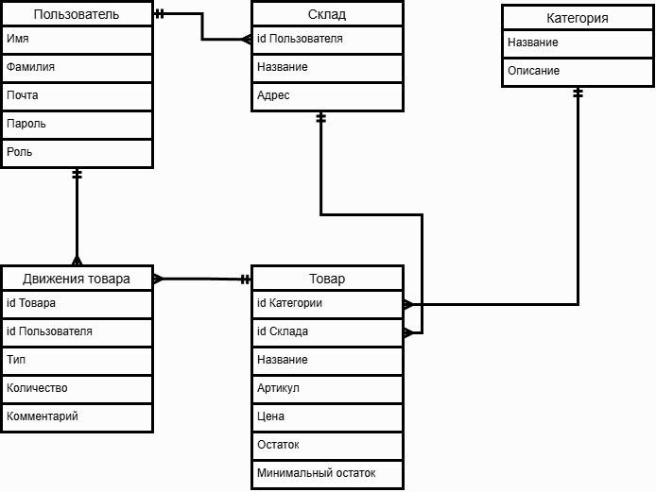
Рисунок 1 – Инфологическая модель

1.3 ER-моделирование
ER-модель – модель данных, позволяющая описывать концептуальные схемы предметной области. Используется при высокоуровневом проектировании баз данных. С её помощью можно выделить ключевые сущности и обозначить связи, которые могут устанавливаться между этими сущностями.
Схема ER-диаграммы изображена ниже на рисунке 2.
Сущности «Пользователь» и «Склад» соединены связью «Отвечает» с кратностью «Один ко многим» (1:M): один администратор может быть ответственным сразу за несколько складов, но у каждого склада есть только один ответственный администратор.
Связь «Один ко многим» (1:M) установлена между сущностями «Склад» и «Товар» через отношение «Хранит». На одном складе может находиться множество товаров, однако каждый товар закреплён строго за одним складом. Аналогичная связь «Относится» (1:M) соединяет сущности «Категория» и «Товар»: одна категория включает множество товаров, а каждый товар относится только к одной категории.
Сущности «Товар» и «Движение товара» соединены связью «Имеет» с кратностью «Один ко многим» (1:M). По одному товару может проводиться множество движений, но каждое движение относится строго к одному товару и изменяет его остаток.
Связь «Один ко многим» (1:M) «Проводит» установлена и между сущностями «Пользователь» и «Движение товара». Один пользователь может провести множество операций, при этом каждая операция выполнена одним конкретным пользователем. Это позволяет в любой момент узнать, кто и когда изменил остаток товара.
Таким образом, ER-диаграмма отражает структуру основных сущностей системы складского учёта и взаимосвязи между ними. На её основе проектируется логическая и физическая схема базы данных, включающая таблицы, первичные и внешние ключи.
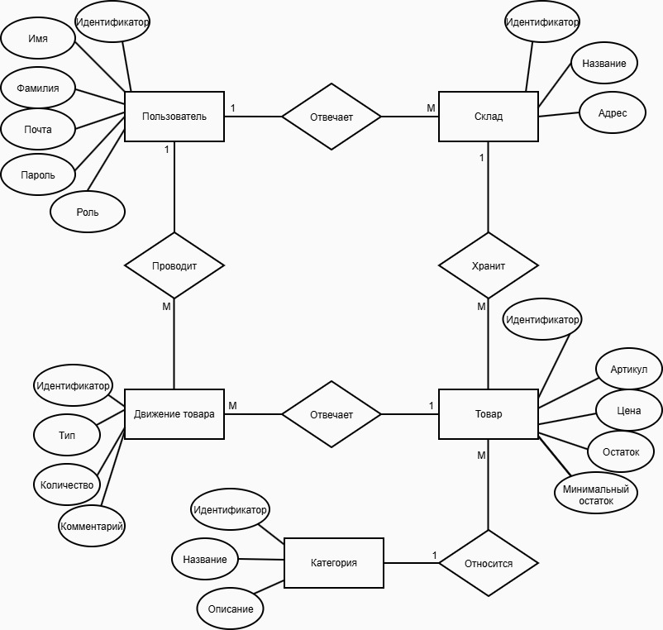
Рисунок 2 – ER-диаграмма

1.4 Схема данных
На основе ER-модели была построена физическая схема базы данных. Она включает в себя пять таблиц: users, products, warehouse, categories и stock_movements. Схема отображает структуру таблицы, типы данных полей и связей между ними.
Схема изображена ниже на рисунке 3.
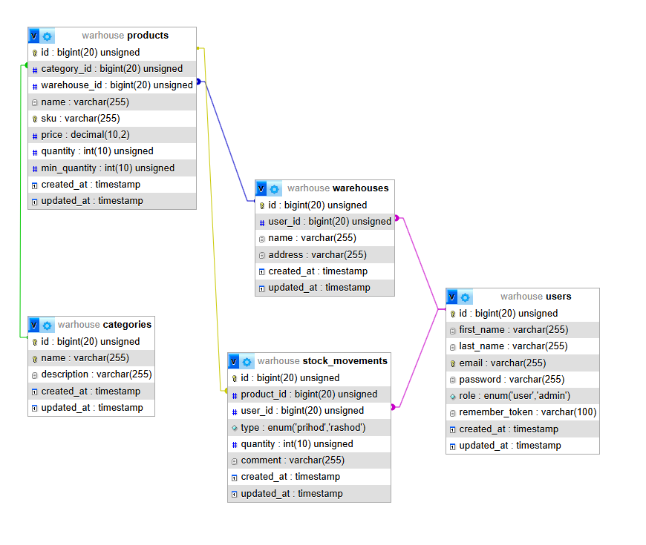
Рисунок 3 – Схема данных

Раздел 2 Разработка серверной части веб-приложения для системы управления складскими запасами

2.1 Система управления базами данных
Проектирование и обоснование архитектуры хранения данных начинается с перехода от концептуальных требований к их техническому воплощению. Если на аналитическом этапе формировался функциональный каркас системы без привязки к конкретному стеку, то стадия разработки требует определить, как именно будут реализованы зафиксированные проектные решения. Базовым шагом здесь выступает проектирование общей архитектуры веб-приложения, декомпозиция его на модули и выбор подходящей системы управления базами данных.
По архитектурному принципу организации доступа к информации современные СУБД разделяют на три ключевых класса:
- Клиент-серверные. Архитектура базируется на разделении обязанностей между двумя изолированными процессами. Программный сервер централизованно обрабатывает SQL-запросы, отвечает за изоляцию транзакций, контролирует конкурентные блокировки и отправляет клиенту по сети только отфильтрованный результат.
- Файл-серверные. База данных физически находится на сетевом диске, но вся вычислительная логика и операции по выборке данных ложатся на рабочие станции клиентов. Сервер не знает внутренней структуры таблиц, из-за чего для обработки запросов приходится пересылать по сети файлы целиком. При высокой интенсивности конкурентных запросов такая схема неизбежно приводит к конфликтам при одновременной записи.
Встраиваемые. Такие движки поставляются в виде библиотек и работают внутри того же процесса, что и само приложение. Хранилище представляет собой локальный файл. Они не требуют развёртывания сервера и администрирования, однако возможности параллельной записи от множества клиентов в них жёстко ограничены.
Поскольку веб-приложение для складского учёта оперирует строго структурированными связанными данными и рассчитано на одновременную работу множества независимых пользователей, применение файл-серверных или встраиваемых решений нецелесообразно. Задача требует клиент-серверной реляционной СУБД.
Среди клиент-серверных и встраиваемых СУБД, которые поддерживает Laravel, были рассмотрены MySQL и SQLite. Необходимо определить, какая из них лучше подходит для данного проекта.
MySQL является полноценной клиент-серверной системой, обеспечивающей разделение процессов и сетевой обмен, в отличие от SQLite, которая относится к классу встраиваемых СУБД.
В MySQL реализована полноценная многопользовательская работа с одновременной записью на уровне строк. В SQLite параллельная запись жёстко ограничена из-за блокировки всего файла базы данных. Для складского учёта это существенно: в разрабатываемом приложении при проведении прихода или расхода строка товара блокируется методом lockForUpdate внутри транзакции, чтобы два одновременных запроса не исказили остаток. В MySQL с движком InnoDB такая блокировка действует на уровне строки, а в SQLite она не поддерживается.
В SQLite используется динамическая типизация: она позволяет записать текстовую строку в поле, предназначенное для чисел, не вызывая ошибки на уровне базы данных. MySQL, напротив, строго соблюдает стандарты SQL и поддерживает жёсткую типизацию. Точный формат decimal для цены и беззнаковое целое для остатка служат дополнительным барьером, защищающим данные склада от порчи.
В результате для курсового проекта была выбрана СУБД MySQL. Для быстрого запуска проекта без установки сервера базы данных в файле .env.example по умолчанию указан SQLite, но рабочей конфигурацией является MySQL.
Параметры подключения задаются в конфигурационном файле .env в корне проекта:
DB_CONNECTION=mysql
DB_HOST=127.0.0.1
DB_PORT=3306
DB_DATABASE=warehouse
DB_USERNAME=root
DB_PASSWORD=

Для разработки и тестирования приложения используется локальный сервер XAMPP, который предоставляет веб-сервер, СУБД и панель управления phpMyAdmin в единой среде. База данных с именем warehouse создаётся вручную через phpMyAdmin, а вся её внутренняя структура – таблицы, поля и связи между ними – автоматически формируется при запуске миграций в Laravel.

2.2 Разработка серверной части в среде Laravel
Серверная часть написана на языке PHP. PHP – это высокоуровневый серверный скриптовый язык программирования общего назначения с открытым исходным кодом, созданный преимущественно для динамической веб-разработки.
Его архитектура построена по принципу запроса и ответа на стороне сервера, что делает его связующим звеном между базой данных, веб-сервером и интерфейсом пользователя. Проект требует PHP версии 8.3 и выше – такова минимальная версия для Laravel 13.
Laravel – это бесплатный веб-фреймворк с открытым исходным кодом, написанный на языке PHP и предназначенный для разработки веб-приложений по шаблону MVC. Зависимости устанавливаются менеджером пакетов Composer, а модели, контроллеры и миграции генерируются консольной утилитой Artisan. Файловая структура разработанного приложения представлена ниже на рисунке 4.
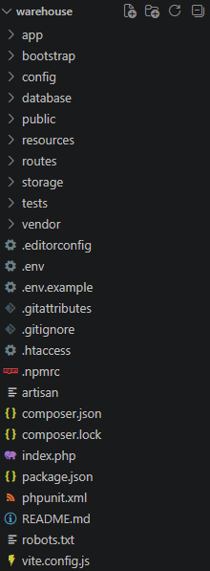
Рисунок 4 – Файловая структура

Назначение основных каталогов и файлов приведено в таблице 1.
Таблица 1 – Структура папок
/app/ | Код приложения: контроллеры (Http/Controllers), классы проверки запросов (Http/Requests), модели Eloquent (Models) и сервис-провайдеры (Providers).
/bootstrap/ | Файл app.php, запускающий ядро Laravel: подключение маршрутов и централизованная обработка ошибок в формате JSON.
/config/ | Файлы настройки модулей Laravel: подключения к базе данных, аутентификации, кеширования, очередей и журналирования.
/database/ | Миграции таблиц, сидер с учётной записью администратора и фабрика модели User.
/public/ | Общедоступные файлы приложения.
/resources/ | Исходные файлы CSS и JavaScript и стартовая страница; в серверном API практически не используются.
/routes/ | Файлы маршрутов. В api.php описаны все конечные точки REST API.
/storage/ | Генерируемые файлы: кеш, сессии и журнал ошибок laravel.log.
/tests/ | Модульные и функциональные тесты PHPUnit.
/vendor/ | Сторонние пакеты, установленные Composer, включая исходный код Laravel и Sanctum.
index.php, .htaccess | Точка входа и правила перенаправления запросов веб-сервера, позволяющие запускать проект из корневой папки.
.env | Переменные окружения: параметры подключения к базе данных, ключ приложения, режим отладки.
composer.json | Список зависимостей проекта и их версий.

Формирование структуры базы данных автоматизировано с помощью механизма миграций Laravel. Они представляют собой специализированные PHP-классы, которые содержат инструкции для создания таблиц в СУБД и алгоритмы для отмены этих действий при необходимости отката. В рамках проекта разработаны и применены миграции для пяти ключевых таблиц: users, categories, warehouses, products и stock_movements. Порядок миграций задаётся префиксом в имени файла, поэтому таблицы создаются так, чтобы внешние ключи всегда ссылались на уже существующие таблицы. Для первичного развёртывания и инициализации базы данных используется консольная команда php artisan migrate:fresh --seed. Она полностью очищает текущую структуру базы данных, заново создаёт все таблицы и автоматически запускает сидер.
Сидер DatabaseSeeder создаёт единственную начальную запись – учётную запись администратора с адресом admin@admin.com и ролью admin. Все остальные пользователи регистрируются через API и получают роль user.
Каждой таблице соответствует модель Eloquent: User, Warehouse, Category, Product и StockMovement. Массив $fillable перечисляет поля, доступные для массового присваивания, – без него клиент мог бы подставить в JSON-запрос поле id или role и перезаписать чужую запись. В модели Product заданы приведения типов: цена приводится к decimal:2, а остаток и минимальный остаток – к целому числу. В моделях описаны связи: пользователь имеет много складов и движений, склад принадлежит пользователю и имеет много товаров, категория имеет много товаров, товар принадлежит категории и складу и имеет много движений, а движение принадлежит товару и пользователю.
Модель User подключает трейт HasApiTokens пакета Sanctum, а поле password приводится к типу hashed, поэтому пароль сохраняется в базе только в виде хеша. В модели также есть метод isAdmin(), возвращающий true для пользователей с ролью admin. Именно он используется в контроллерах для разграничения прав доступа.
Авторизация построена на пакете Laravel Sanctum. При регистрации или входе сервер выдаёт токен, который клиент передаёт в заголовке Authorization: Bearer с каждым следующим запросом. В базе токен хранится в виде хеша, а открытое значение возвращается клиенту один раз, в момент создания.
Все маршруты описаны в файле routes/api.php и автоматически получают префикс /api. Маршруты регистрации и авторизации открыты всем, остальные объединены в группу с промежуточным слоем auth:sanctum, который отклоняет запросы без действительного токена ответом 401. Всего API обслуживает 18 маршрутов. Полный список представлен в Приложении Б.
Роль пользователя проверяется непосредственно в контроллерах: если действие доступно только администратору, метод начинается с проверки isAdmin() и при её неуспехе возвращает код 403 с сообщением «You not admin». Для складов и движений товаров дополнительно сравнивается идентификатор ответственного пользователя склада с идентификатором текущего пользователя.
Регистрация:
Route::post('/registration', [UserController::class, 'registration']);

Маршрут доступен неавторизованным пользователям и служит для регистрации. Роль user назначается автоматически: контроллер передаёт в модель только имя, фамилию, адрес электронной почты и пароль, поэтому выбрать роль клиент не может. Перед записью в базу данных пароль преобразуется в хеш благодаря приведению типа hashed в модели User. В ответ сервер возвращает идентификатор пользователя и токен доступа с кодом 201.
public function registration(RegisterRequest $request) {
$user = User::create($request->only(["email", "password", "first_name", "last_name"]));
$token = $user->createToken("api");
return response()->json([
"success" => true, "message" => "Success",
"token" => $token->plainTextToken,
"user_id" => $user->id,
], 201);
}

Входные данные проверяет класс RegisterRequest. Обязательны имя, фамилия, адрес электронной почты и пароль. Адрес должен иметь корректный формат и не встречаться в таблице users, а пароль – содержать не менее шести символов, строчную и заглавную латинские буквы и цифру.
return [
"email" => "required|email|unique:users,email",
"first_name" => "required",
"last_name" => "required",
"password" => [
"required",
"min:6",
"regex:/[a-z]/",
"regex:/[A-Z]/",
"regex:/[0-9]/",
],
];

Для тестирования регистрации были созданы следующие тесты:
Регистрация не заполнены поля
pm.test(pm.info.requestName, function () {
pm.response.to.have.status(422);
pm.expect(pm.response.text()).to.include("The email field is required.");
pm.expect(pm.response.text()).to.include("The password field is required.");
});
Регистрация валидация пароля - уже есть пользователь
pm.test(pm.info.requestName, function () {
pm.response.to.have.status(422);
pm.expect(pm.response.text()).to.include("The email has already been taken.");
});
Регистрация валидация пароля - длина пароля
pm.test(pm.info.requestName, function () {
pm.response.to.have.status(422);
pm.expect(pm.response.json().errors).to.have.property("password");
});
Регистрация успешная
pm.test(pm.info.requestName, function () {
let jsonData = pm.response.json();
pm.response.to.have.status(201);
pm.expect(jsonData.success).to.eql(true);
pm.expect(jsonData.message).to.eql("Success");
pm.expect(jsonData).to.have.property('token');
pm.collectionVariables.set('token', jsonData.token);
pm.collectionVariables.set('user_id', jsonData.user_id);
});
Регистрация второго пользователя успешная
pm.test(pm.info.requestName, function () {
let jsonData = pm.response.json();
pm.response.to.have.status(201);
pm.expect(jsonData.success).to.eql(true);
pm.expect(jsonData.message).to.eql("Success");
pm.expect(jsonData).to.have.property('token');
pm.collectionVariables.set('strangerToken', jsonData.token);
});
Авторизация:
Route::post('/authorization', [UserController::class, 'authorization']);

Маршрут доступен всем и служит для входа в систему. Сервер ищет пользователя по адресу электронной почты и сверяет пароль с хешем, сохранённым в базе данных. При несовпадении возвращается код 401 с сообщением «Login failed». При успешном входе клиент получает токен, идентификатор и роль пользователя: по роли клиентское приложение определяет, какие функции показывать.
public function authorization(AuthRequest $request) {
$user = User::where("email", $request->email)->first();
if ($user && Hash::check($request->password, $user->password)) {
$token = $user->createToken("api");
return response()->json([
"success" => true, "message" => "Success",
"token" => $token->plainTextToken,
"user_id" => $user->id,
"role" => $user->role,
], 200);
} else {
return response()->json([
"success" => false, "message" => "Login failed", ], 401); } }

Класс AuthRequest проверяет, что адрес электронной почты и пароль переданы, а адрес имеет корректный формат.
return [
"email" => "required|email",
"password" => "required",
];

Для тестирования авторизации были созданы следующие тесты:
Авторизация неуспешная не переданы поля
pm.test(pm.info.requestName, function () {
pm.response.to.have.status(422);
pm.expect(pm.response.text()).to.include("The email field is required.");
pm.expect(pm.response.text()).to.include("The password field is required.");
});
Авторизация неуспешная
pm.test(pm.info.requestName, function () {
pm.response.to.have.status(401);
pm.expect(pm.response.json().success).to.be.false;
pm.expect(pm.response.json().message).to.eql("Login failed");
});
Авторизация успешная
pm.test(pm.info.requestName, function () {
let jsonData = pm.response.json();
pm.response.to.have.status(200);
pm.expect(jsonData.success).to.eql(true);
pm.expect(jsonData.message).to.eql("Success");
pm.expect(jsonData).to.have.property('token');
pm.expect(jsonData.role).to.eql("admin");
pm.collectionVariables.set('adminToken', jsonData.token);
});
Выход:
Route::post('/logout', [UserController::class, 'logout']);

Маршрут доступен всем авторизованным пользователям и удаляет токен, с которым пришёл запрос. После выхода тот же токен перестаёт действовать, и любой запрос с ним получает ответ 401.
public function logout(Request $request)
{
$request->user()->currentAccessToken()->delete();
return response()->json([
"success" => true, "message" => "Logout",
], 200);
}

Для тестирования выхода были созданы следующие тесты:
Успешный выход
pm.test(pm.info.requestName, function () {
let jsonData = pm.response.json();
pm.response.to.have.status(200);
pm.expect(jsonData.success).to.eql(true);
pm.expect(jsonData.message).to.eql("Logout");
pm.collectionVariables.set('oldToken', pm.collectionVariables.get('token'));
pm.collectionVariables.set('token', "");
});
Использование токена после выхода
pm.test(pm.info.requestName, function () {
pm.response.to.have.status(401);
pm.expect(pm.response.text()).to.include("Unauthenticated.");
});
Создание склада администратором для пользователя:
Route::post('/warehouse_create/{user}', [WarehouseController::class, 'warehouse_create']);

Маршрут выполняется только пользователем с ролью «Администратор» и создаёт склад. В адресе передаётся идентификатор пользователя, который становится ответственным за склад. Роль определяется по полю role текущего пользователя, полученного через фасад Auth: если оно не равно admin, возвращается код 403 с сообщением «You not admin». Дополнительно проверяется, что ответственный пользователь существует, иначе возвращается код 404.
public function warehouse_create(WarehouseRequest $request, $user)
{
if (Auth::user()->role == "admin") {
if (!User::find($user)) {
return response()->json(['success' => false, 'error' => 'Такого пользователя не существует.'], 404);
}
$warehouse = new Warehouse();
$warehouse->user_id = $user;
$warehouse->name = $request->name;
$warehouse->address = $request->address;
$warehouse->save();
return response()->json([
"success" => true, "message" => "Success",
"warehouse_id" => $warehouse->id,
], 201);
} else {
return response()->json([
"message" => "You not admin",
], 403);
}
}

Название и адрес склада проверяются в классе WarehouseRequest: оба поля обязательны, а название не может быть короче трёх символов.
return [
"name" => "required|min:3",
"address" => "required",
];

Для тестирования создания склада были созданы следующие тесты:
Создание склада не администратором
pm.test(pm.info.requestName, function () {
pm.response.to.have.status(403);
pm.expect(pm.response.text()).to.include("You not admin");
});
Создание склада не заполнены поля
pm.test(pm.info.requestName, function () {
pm.response.to.have.status(422);
pm.expect(pm.response.text()).to.include("The name field is required.");
pm.expect(pm.response.text()).to.include("The address field is required.");
});
Создание склада администратором для не существующего пользователя
pm.test(pm.info.requestName, function () {
pm.response.to.have.status(404);
pm.expect(pm.response.json().success).to.be.false;
pm.expect(pm.response.json().error).to.equal("Такого пользователя не существует.");
});
Создание склада для пользователя администратором
pm.test(pm.info.requestName, function () {
let jsonData = pm.response.json();
pm.response.to.have.status(201);
pm.expect(jsonData.success).to.eql(true);
pm.expect(jsonData.message).to.eql("Success");
pm.collectionVariables.set('warehouse', jsonData.warehouse_id);
});
Просмотр склада:
Route::get('/warehouse_view/{warehouse_id}', [WarehouseController::class, 'warehouse_view']);

Просмотр склада доступен администратору и пользователю, который назначен ответственным за этот склад. Остальные авторизованные пользователи получают код 403 с сообщением «Нет доступа к этому складу». В ответе возвращаются название и адрес склада, идентификатор ответственного и количество товаров, хранящихся на складе. Если склад не найден, сервер отвечает кодом 404.
public function warehouse_view($warehouse_id) {
$warehouse = Warehouse::where('id', $warehouse_id)->first();
if (!$warehouse) {
return response()->json(['success' => false, 'error' => 'Такого склада не существует.'], 404);
}
if (Auth::user()->role == "admin" || Auth::user()->id == $warehouse->user_id) {
$count = Product::where('warehouse_id', $warehouse_id)->count();
return response()->json([
"success" => true, "message" => "Success",
"warehouse_id" => $warehouse->id,
"name" => $warehouse->name,
"address" => $warehouse->address,
"responsible_user_id" => $warehouse->user_id,
"products_count" => $count,
], 200);
} else {
return response()->json([
"message" => "Нет доступа к этому складу",
], 403);
}
}

Для тестирования просмотра складов были созданы следующие тесты:
Просмотр склада не авторизованный
pm.test(pm.info.requestName, function () {
pm.response.to.have.status(401);
pm.expect(pm.response.text()).to.include("Unauthenticated.");
});
Просмотр не существующего склада
pm.test(pm.info.requestName, function () {
pm.response.to.have.status(404);
pm.expect(pm.response.json().success).to.be.false;
pm.expect(pm.response.json().error).to.equal("Такого склада не существует.");
});
Просмотр склада посторонним пользователем
pm.test(pm.info.requestName, function () {
pm.response.to.have.status(403);
pm.expect(pm.response.json().message).to.eql("Нет доступа к этому складу");
});
Просмотр склада ответственным пользователем
pm.test(pm.info.requestName, function () {
let jsonData = pm.response.json();
pm.response.to.have.status(200);
pm.expect(jsonData.success).to.eql(true);
pm.expect(jsonData.message).to.eql("Success");
pm.expect(jsonData.responsible_user_id).to.eql(Number(pm.collectionVariables.get("user_id")));
});
Удаление склада:
Route::delete('/warehouse_delete/{warehouse_id}', [WarehouseController::class, 'warehouse_delete']);

Маршрут доступен только администратору. Склад, на котором числятся товары, удалить нельзя: сервер вернёт код 422 с сообщением «Нельзя удалить склад, на котором есть товары». Это защищает сведения об остатках от случайной потери. Если склад не существует, возвращается код 404.
public function warehouse_delete($warehouse_id) {
if (Auth::user()->role == "admin") {
$warehouse = Warehouse::where('id', $warehouse_id)->first();
if (!$warehouse) {
return response()->json(['success' => false, 'error' => 'Такого склада не существует.'], 404);
}
if (Product::where('warehouse_id', $warehouse_id)->first()) {
return response()->json(['success' => false, 'error' => 'Нельзя удалить склад, на котором есть товары.'], 422);
}
$warehouse->delete();
return response()->json([
"success" => true, "message" => "Success",
], 200);
} else {
return response()->json([
"message" => "You not admin",
], 403);
}
}

Для тестирования удаления складов были созданы следующие тесты:
Удаление склада с товарами
pm.test(pm.info.requestName, function () {
pm.response.to.have.status(422);
pm.expect(pm.response.json().success).to.be.false;
pm.expect(pm.response.json().error).to.eql("Нельзя удалить склад, на котором есть товары.");
});
Удаление склада администратором
pm.test(pm.info.requestName, function () {
let jsonData = pm.response.json();
pm.response.to.have.status(200);
pm.expect(jsonData.success).to.eql(true);
pm.expect(jsonData.message).to.eql("Success");
});
Создание категории:
Route::post('/category_create', [CategoryController::class, 'category_create']);

Маршрут выполняется только администратором. Контроллер создаёт объект модели Category, заполняет название и описание из запроса и сохраняет его в базе данных. Название обязательно, описание – необязательное. Данные проверяются в классе CategoryRequest.
public function category_create(ProductCreateRequest $request) {
if (Auth::user()->role == "admin") {
$category = new Category();
$category->name = $request->name;
$category->description = $request->description;
$category->save();
return response()->json([
"success" => true,
"message" => "Success",
"category_id" => $category->id,
], 201);
} else {
return response()->json([
"message" => "You not admin", ], 403) ; } }

Один и тот же класс используется при создании и при обновлении категории. Он проверяет, что название передано и содержит не менее трёх символов. Уникальность названия обеспечивается ограничением unique в таблице categories.
return [
"name" => "required|min:3|unique:categories",
];

Для тестирования создания категорий были созданы следующие тесты:
Создание категории не заполнены поля
pm.test(pm.info.requestName, function () {
pm.response.to.have.status(422);
pm.expect(pm.response.text()).to.include("The name field is required.");
});
Создание категории не администратором
pm.test(pm.info.requestName, function () {
pm.response.to.have.status(403);
pm.expect(pm.response.text()).to.include("You not admin");
});
Создание категории администратором успешное
pm.test(pm.info.requestName, function () {
let jsonData = pm.response.json();
pm.response.to.have.status(201);
pm.expect(jsonData.success).to.eql(true);
pm.expect(jsonData.message).to.eql("Success");
pm.collectionVariables.set('category', jsonData.category_id);
});
Создание категории повторное название
pm.test(pm.info.requestName, function () {
pm.response.to.have.status(422);
pm.expect(pm.response.text()).to.include("The sku has already been taken.");
});

Просмотр категории:
Route::get('/category_view/{category_id}', [CategoryController::class, 'category_view']);

Маршрут доступен любому авторизованному пользователю. Помимо названия и описания в ответе возвращается количество товаров в категории. Если категория не найдена, сервер отвечает кодом 404 с сообщением «Такой категории не существует».
public function category_view($category_id) {
$category = Category::where('id', $category_id)->first();
if (!$category) {
return response()->json(['success' => false, 'error' => 'Такой категории не существует.'], 404);
}
$count = Product::where('category_id', $category_id)->count();
return response()->json([
"success" => true, "message" => "Success",
"category_id" => $category->id, name" => $category->name,
"description" => $category->description,
"products_count" => $count,
], 200); }

Для тестирования просмотра категорий были созданы следующие тесты:
Просмотр категории пользователем
pm.test(pm.info.requestName, function () {
let jsonData = pm.response.json();
pm.response.to.have.status(200);
pm.expect(jsonData.success).to.eql(true);
pm.expect(jsonData.message).to.eql("Success");
pm.expect(jsonData.name).to.eql("Бытовая техника");
pm.expect(jsonData.products_count).to.eql(0); });
Обновление категории:
Route::put('/category_update/{category_id}', [CategoryController::class, 'category_update']);

Маршрут так же выполняется только администратором. Название и описание проверяются в том же классе CategoryRequest, что и при создании. Если категория не существует, возвращается код 404.
public function category_update(CategoryRequest $request, $category_id) {
if (Auth::user()->role == "admin") {
$category = Category::where('id', $category_id)->first();
if (!$category) {
return response()->json(['success' => false, 'error' => 'Такой категории не существует.'], 404);
}
$category->name = $request->name;
$category->description = $request->description;
$category->save();
return response()->json([
"success" => true,"message" => "Success",
"category_id" => $category->id,
], 200);
} else {
return response()->json([
"message" => "You not admin",
], 403);
}
}

Для тестирования обновления категорий были созданы следующие тесты:
Обновление не существующей категории
pm.test(pm.info.requestName, function () {
pm.response.to.have.status(404);
pm.expect(pm.response.json().success).to.be.false;
pm.expect(pm.response.json().error).to.equal("Такой категории не существует.");
});
Обновление категории
pm.test(pm.info.requestName, function () {
let jsonData = pm.response.json();
pm.response.to.have.status(200);
pm.expect(jsonData.success).to.eql(true);
pm.expect(jsonData.message).to.eql("Success");
pm.collectionVariables.set('category', jsonData.category_id);
});
Удаление категории:
Route::delete('/category_delete/{category_id}', [CategoryController::class, 'category_delete']);

Маршрут доступен только администратору. Перед удалением код проверяет, существует ли категория, и нет ли в ней товаров. Категорию с товарами удалить нельзя – сервер вернёт код 422 с сообщением «Нельзя удалить категорию, в которой есть товары».
public function category_delete($category_id) {
if (Auth::user()->role == "admin") {
$category = Category::where('id', $category_id)->first();
if (!$category) {
return response()->json(['success' => false, 'error' => 'Такой категории не существует.'], 404);
}
if (Product::where('category_id', $category_id)->first()) {
return response()->json(['success' => false, 'error' => 'Нельзя удалить категорию, в которой есть товары.'], 422);
}
$category->delete();
return response()->json([
"success" => true, "message" => "Success",
], 200);
} else {
return response()->json([
"message" => "You not admin",
], 403);
}

Для тестирования удаления категорий были созданы следующие тесты:
Удаление категории с товарами
pm.test(pm.info.requestName, function () {
pm.response.to.have.status(422);
pm.expect(pm.response.json().success).to.be.false;
pm.expect(pm.response.json().error).to.eql("Нельзя удалить категорию, в которой есть товары.");
});
Удаление категории
pm.test(pm.info.requestName, function () {
let jsonData = pm.response.json();
pm.response.to.have.status(200);
pm.expect(jsonData.success).to.eql(true);
pm.expect(jsonData.message).to.eql("Success");
});
Создание товара:
Route::post('/product_create', [ProductController::class, 'product_create']);

Маршрут выполняется только администратором и создаёт карточку товара. Остаток товара при создании не передаётся и равен нулю: изменить его можно только через движения товара. Минимальный остаток передаётся в запросе и является обязательным.
public function product_create(ProductCreateRequest $request) {
if (Auth::user()->role == "admin") {
$product = new Product();
$product->category_id = $request->category_id;
$product->warehouse_id = $request->warehouse_id;
$product->name = $request->name;
$product->sku = $request->sku;
$product->price = $request->price;
$product->min_quantity = $request->min_quantity;
$product->save();
return response()->json([
"success" => true, "message" => "Success",
"product_id" => $product->id,
], 201);
} else {
return response()->json([
"message" => "You not admin",
], 403);
}
}

Класс ProductCreateRequest проверяет, что указанные категория и склад существуют в базе данных (правило exists), название содержит не менее двух символов, артикул sku уникален, а цена и минимальный остаток переданы.
return [
"category_id" => "required|exists:categories,id",
"warehouse_id" => "required|exists:warehouses,id",
"name" => "required|min:2",
"sku" => "required|unique:products,sku",
"price" => "required",
"min_quantity" => "required",
];

Для тестирования создания товаров были созданы следующие тесты:
Создание товара не заполнены поля
pm.test(pm.info.requestName, function () {
pm.response.to.have.status(422);
pm.expect(pm.response.text()).to.include("The category id field is required.");
pm.expect(pm.response.text()).to.include("The warehouse id field is required.");
pm.expect(pm.response.text()).to.include("The name field is required.");
pm.expect(pm.response.text()).to.include("The sku field is required.");
pm.expect(pm.response.text()).to.include("The price field is required.");
});
Создание товара не администратором
pm.test(pm.info.requestName, function () {
pm.response.to.have.status(403);
pm.expect(pm.response.text()).to.include("You not admin");
});
Создание товара администратором успешное
pm.test(pm.info.requestName, function () {
let jsonData = pm.response.json();
pm.response.to.have.status(201);
pm.expect(jsonData.success).to.eql(true);
pm.expect(jsonData.message).to.eql("Success");
pm.collectionVariables.set('product', jsonData.product_id);
});
Создание товара повторный артикул
pm.test(pm.info.requestName, function () {
pm.response.to.have.status(422);
pm.expect(pm.response.text()).to.include("The sku has already been taken.");
});
Создание второго товара администратором
pm.test(pm.info.requestName, function () {
let jsonData = pm.response.json();
pm.response.to.have.status(201);
pm.expect(jsonData.success).to.eql(true);
pm.expect(jsonData.message).to.eql("Success");
pm.collectionVariables.set('product2', jsonData.product_id);
});
Просмотр товара:
Route::get('/product_view/{product_id}', [ProductController::class, 'product_view']);

Маршрут доступен любому авторизованному пользователю. В ответе возвращается карточка товара целиком: название, артикул, цена, текущий остаток, минимальный остаток и идентификаторы категории и склада. Если товара нет, возвращается код 404.
public function product_view($product_id) {
$product = Product::where('id', $product_id)->first();
if (!$product) {
return response()->json(['success' => false, 'error' => 'Такого товара не существует.'], 404);
}
return response()->json([
"success" => true, "message" => "Success",
"product" => $product,
], 200);
}

Для тестирования просмотра товаров были созданы следующие тесты:
Просмотр не существующего товара
pm.test(pm.info.requestName, function () {
pm.response.to.have.status(404);
pm.expect(pm.response.json().success).to.be.false;
pm.expect(pm.response.json().error).to.equal("Такого товара не существует.");
});
Просмотр товара
pm.test(pm.info.requestName, function () {
let jsonData = pm.response.json();
pm.response.to.have.status(200);
pm.expect(jsonData.success).to.eql(true);
pm.expect(jsonData.message).to.eql("Success");
pm.expect(jsonData.product.name).to.eql("Ноутбук Lenovo ThinkPad");
pm.expect(jsonData.product.quantity).to.eql(0);
pm.expect(Number(jsonData.product.price)).to.eql(60000);
});
Список товаров
pm.test(pm.info.requestName, function () {
let jsonData = pm.response.json();
pm.response.to.have.status(200);
pm.expect(jsonData.success).to.eql(true);
pm.expect(jsonData.message).to.eql("Success");
pm.expect(jsonData.count).to.be.at.least(2);
pm.expect(jsonData.products).to.be.an("array");
});
Товары с низким остатком (до прихода)
pm.test(pm.info.requestName, function () {
let jsonData = pm.response.json();
pm.response.to.have.status(200);
pm.expect(jsonData.success).to.eql(true);
pm.expect(jsonData.message).to.eql("Success");
pm.expect(jsonData.products.map(function (p) { return p.id; })).to.include(Number(pm.collectionVariables.get("wh_product")));
});
Обновление товара:
Route::put('/product_update/{product_id}', [ProductController::class, 'product_update']);

Маршрут доступен только администратору. Обновляются категория, склад, название, артикул, цена и минимальный остаток; поле quantity в контроллере не присваивается, поэтому остаток нельзя изменить в обход журнала движений.
public function product_update(ProductUpdateRequest $request, $product_id) {
if (Auth::user()->role == "admin") {
$product = Product::where('id', $product_id)->first();
if (!$product) {
return response()->json(['success' => false, 'error' => 'Такого товара не существует.'], 404);
}
$product->category_id = $request->category_id;
$product->warehouse_id = $request->warehouse_id;
$product->name = $request->name;
$product->sku = $request->sku;
$product->price = $request->price;
$product->min_quantity = $request->min_quantity;
$product->save();
return response()->json([
"success" => true, "message" => "Success",
"product_id" => $product->id,
], 200);
} else {
return response()->json([
"message" => "You not admin",], 403); } }

Класс ProductUpdateRequest проверяет, что указанные категория и склад существуют в базе данных, название содержит не менее двух символов, а цена и минимальный остаток переданы.
return [
"category_id" => "required|exists:categories,id",
"warehouse_id" => "required|exists:warehouses,id",
"name" => "required|min:2",
"price" => "required",
"min_quantity" => "required",
];

Для тестирования обновления товаров были созданы следующие тесты:
Обновление товара артикул занят другим товаром
pm.test(pm.info.requestName, function () {
pm.response.to.have.status(422);
pm.expect(pm.response.text()).to.include("The sku has already been taken.");
});
Обновление товара
pm.test(pm.info.requestName, function () {
let jsonData = pm.response.json();
pm.response.to.have.status(200);
pm.expect(jsonData.success).to.eql(true);
pm.expect(jsonData.message).to.eql("Success");
pm.collectionVariables.set('product', jsonData.product_id);
});
Удаление товара:
Route::delete('/product_delete/{product_id}', [ProductController::class, 'product_delete']);

Маршрут доступен только администратору. Если товар не существует, сервер возвращает код 404 с сообщением «Такого товара не существует».
public function product_delete($product_id) {
if (Auth::user()->role == "admin") {
$product = Product::where('id', $product_id)->first();
if (!$product) {
return response()->json(['success' => false, 'error' => 'Такого товара не существует.'], 404);
}
$product->delete();
return response()->json([
"success" => true, "message" => "Success",
], 200);
} else {
return response()->json([
"message" => "You not admin",
], 403);
}
}

Для тестирования удаления товаров были созданы следующие тесты:
Удаление товара не администратором
pm.test(pm.info.requestName, function () {
pm.response.to.have.status(403);
pm.expect(pm.response.text()).to.include("You not admin");
});
Удаление товара
pm.test(pm.info.requestName, function () {
let jsonData = pm.response.json();
pm.response.to.have.status(200);
pm.expect(jsonData.success).to.eql(true);
pm.expect(jsonData.message).to.eql("Success");
});
Просмотр удалённого товара
pm.test(pm.info.requestName, function () {
pm.response.to.have.status(404);
pm.expect(pm.response.json().success).to.be.false;
pm.expect(pm.response.json().error).to.equal("Такого товара не существует.");
});
Удаление второго товара
pm.test(pm.info.requestName, function () {
let jsonData = pm.response.json();
pm.response.to.have.status(200);
pm.expect(jsonData.success).to.eql(true);
pm.expect(jsonData.message).to.eql("Success");
});
Список товаров с фильтрами:
Route::get('/product_list', [ProductController::class, 'product_list']);

Маршрут доступен любому авторизованному пользователю. Список можно сузить необязательными параметрами строки запроса: category_id – по категории, warehouse_id – по складу, search – по части названия. Параметры можно комбинировать. В ответе возвращаются количество найденных товаров и сам список.
public function product_list(Request $request) {
$query = Product::query();
if ($request->category_id) {
$query->where('category_id', $request->category_id);
}
if ($request->warehouse_id) {
$query->where('warehouse_id', $request->warehouse_id);
}
if ($request->search) {
$query->where('name', 'like', '%' . $request->search . '%');
}
$products = $query->get();
return response()->json([
"success" => true, "message" => "Success",
"count" => $products->count(), "products" => $products,
], 200);
}

Для тестирования списка товаров был создан следующий тест:
Список товаров
pm.test(pm.info.requestName, function () {
let jsonData = pm.response.json();
pm.response.to.have.status(200);
pm.expect(jsonData.success).to.eql(true);
pm.expect(jsonData.message).to.eql("Success");
pm.expect(jsonData.count).to.be.at.least(2);
pm.expect(jsonData.products).to.be.an("array");
});
Товары с низким остатком:
Route::get('/product_low_stock', [ProductController::class, 'product_low_stock']);

Маршрут доступен любому авторизованному пользователю и возвращает товары, остаток которых не превышает минимальный. Такой список помогает быстро определить позиции, которые нужно пополнить.
public function product_low_stock() {
$products = Product::whereColumn('quantity', '<=', 'min_quantity')->get();
return response()->json([
"success" => true, "message" => "Success", "count" => $products->count(),"products" => $products,
], 200);
}

Для тестирования низким остатком был создан следующий тест:
Товары с низким остатком (до прихода)
pm.test(pm.info.requestName, function () {
let jsonData = pm.response.json();
pm.response.to.have.status(200);
pm.expect(jsonData.success).to.eql(true);
pm.expect(jsonData.message).to.eql("Success");
pm.expect(jsonData.products.map(function (p) { return p.id; })).to.include(Number(pm.collectionVariables.get("product")));
});
Приход и расход товара:
Route::post('/movement_create/{product_id}', [StockMovementController::class, 'movement_create']);

Основной маршрут системы. Он доступен администратору и пользователю, ответственному за склад, на котором хранится товар; остальные получают код 403 с сообщением «Нет доступа к этому складу». Тип prihod увеличивает остаток товара, тип rashod – уменьшает.
Сначала контроллер находит товар и его склад. Затем проверяется, что тип операции равен prihod или rashod и что количество не меньше единицы, иначе возвращается код 422 с пояснением. Если расход больше остатка, сервер возвращает код 422 с сообщением «Недостаточно товара на складе» и текущим доступным количеством. После проверок создаётся запись в журнале движений, и остаток товара увеличивается или уменьшается на указанное количество. При успехе возвращается код 201, идентификатор движения и новый остаток товара.
public function movement_create(MovementRequest $request, $product_id) {
$product = Product::where('id', $product_id)->first();
if (!$product) {
return response()->json(['success' => false, 'error' => 'Такого товара не существует.'], 404);
}
$warehouse = Warehouse::where('id', $product->warehouse_id)->first();
if (Auth::user()->role == "admin" || Auth::user()->id == $warehouse->user_id) {
if ($request->type != "prihod" && $request->type != "rashod") {
return response()->json(['success' => false, 'error' => 'Тип должен быть prihod или rashod.'], 422);
}
if ($request->quantity < 1) {
return response()->json(['success' => false, 'error' => 'Количество должно быть больше нуля.'], 422);
}
if ($request->type == "rashod" && $product->quantity < $request->quantity) {
return response()->json([
"success" => false,
"error" => "Недостаточно товара на складе.",
"available" => $product->quantity,
], 422);
}
$movement = new StockMovement();
$movement->product_id = $product_id;
$movement->user_id = Auth::user()->id;
$movement->type = $request->type;
$movement->quantity = $request->quantity;
$movement->comment = $request->comment;
$movement->save();

if ($request->type == "prihod") {
$product->quantity = $product->quantity + $request->quantity;
$product->save();
}
if ($request->type == "rashod") {
$product->quantity = $product->quantity - $request->quantity;
$product->save();
}
return response()->json([
"success" => true, "message" => "Success",
"movement_id" => $movement->id, "product_id" => $product->id,
"type" => $movement->type,
"product_quantity" => $product->quantity,
], 201);
} else {
return response()->json([
"message" => "Нет доступа к этому складу",
], 403);
}
}

Класс MovementRequest требует, чтобы тип операции и количество были переданы; комментарий необязателен. Допустимые значения типа и количества проверяются далее в самом контроллере.
return [
"type" => "required",
"quantity" => "required",
];

Для тестирования создания движения были созданы следующие тесты:
Создание движения не заполнены поля
pm.test(pm.info.requestName, function () {
pm.response.to.have.status(422);
pm.expect(pm.response.text()).to.include("The type field is required.");
pm.expect(pm.response.text()).to.include("The quantity field is required.");
});
Создание движения посторонним пользователем
pm.test(pm.info.requestName, function () {
pm.response.to.have.status(403);
pm.expect(pm.response.json().message).to.eql("Нет доступа к этому складу");
});
Создание движения не существующий товар
pm.test(pm.info.requestName, function () {
pm.response.to.have.status(404);
pm.expect(pm.response.json().success).to.be.false;
pm.expect(pm.response.json().error).to.equal("Такого товара не существует.");
});
Создание движения приход администратором
pm.test(pm.info.requestName, function () {
let jsonData = pm.response.json();
pm.response.to.have.status(201);
pm.expect(jsonData.success).to.eql(true);
pm.expect(jsonData.message).to.eql("Success");
pm.expect(jsonData.type).to.eql("prihod");
pm.expect(jsonData.product_quantity).to.eql(15);
pm.collectionVariables.set('movement', jsonData.movement_id);
});
Создание движения приход ответственным пользователем
pm.test(pm.info.requestName, function () {
let jsonData = pm.response.json();
pm.response.to.have.status(201);
pm.expect(jsonData.success).to.eql(true);
pm.expect(jsonData.message).to.eql("Success");
pm.expect(jsonData.product_quantity).to.eql(20);
});
Создание движения расход ответственным пользователем
pm.test(pm.info.requestName, function () {
let jsonData = pm.response.json();
pm.response.to.have.status(201);
pm.expect(jsonData.success).to.eql(true);
pm.expect(jsonData.message).to.eql("Success");
pm.expect(jsonData.type).to.eql("rashod");
pm.expect(jsonData.product_quantity).to.eql(12);
});
Создание движения расход больше остатка
pm.test(pm.info.requestName, function () {
let jsonData = pm.response.json();
pm.response.to.have.status(422);
pm.expect(jsonData.success).to.be.false;
pm.expect(jsonData.error).to.eql("Недостаточно товара на складе.");
pm.expect(jsonData.available).to.eql(12);
});
Просмотр движения товара:
Route::get('/movement_view/{movement_id}', [StockMovementController::class, 'movement_view']);

Маршрут доступен администратору и ответственному за склад товара. В ответе возвращаются товар, тип операции, количество, комментарий, идентификатор пользователя, проведшего операцию, и дата. Посторонний пользователь получает код 403, а при отсутствии записи возвращается код 404.

public function movement_view($movement_id) {
$movement = StockMovement::where('id', $movement_id)->first();
if (!$movement) {
return response()->json(['success' => false, 'error' => 'Такого движения не существует.'], 404);
}
$product = Product::where('id', $movement->product_id)->first();
$warehouse = Warehouse::where('id', $product->warehouse_id)->first();
if (Auth::user()->role == "admin" || Auth::user()->id == $warehouse->user_id) {
return response()->json([
"success" => true, "message" => "Success",
"movement_id" => $movement->id,
"product_id" => $movement->product_id,
"product_name" => $product->name,
"type" => $movement->type,
"quantity" => $movement->quantity,
"comment" => $movement->comment,
"user_id" => $movement->user_id,
"created_at" => $movement->created_at,
], 200);
} else {
return response()->json([
"message" => "Нет доступа к этому складу",
], 403);
}
}

Для тестирования просмотра движения были созданы следующие тесты:
Просмотр движения не авторизованный
pm.test(pm.info.requestName, function () {
pm.response.to.have.status(401);
pm.expect(pm.response.text()).to.include("Unauthenticated.");
});
Просмотр движения посторонним пользователем
pm.test(pm.info.requestName, function () {
pm.response.to.have.status(403);
pm.expect(pm.response.json().message).to.eql("Нет доступа к этому складу");
});
Просмотр не существующего движения
pm.test(pm.info.requestName, function () {
pm.response.to.have.status(404);
pm.expect(pm.response.json().success).to.be.false;
pm.expect(pm.response.json().error).to.equal("Такого движения не существует.");
});
Просмотр движения ответственным пользователем
pm.test(pm.info.requestName, function () {
let jsonData = pm.response.json();
pm.response.to.have.status(200);
pm.expect(jsonData.success).to.eql(true);
pm.expect(jsonData.message).to.eql("Success");
pm.expect(jsonData.type).to.eql("prihod");
pm.expect(jsonData.quantity).to.eql(15);
});
Просмотр товара после движений
pm.test(pm.info.requestName, function () {
let jsonData = pm.response.json();
pm.response.to.have.status(200);
pm.expect(jsonData.success).to.eql(true);
pm.expect(jsonData.message).to.eql("Success");
pm.expect(jsonData.product.quantity).to.eql(12);
});

2.3 Отладка и тестирование
Для отладки и тестирования серверной части использован Postman – это платформа для работы с API, которая позволяет разработчикам и тестировщикам автоматизировать взаимодействие с серверными сервисами. Инструмент даёт возможность отправлять на сервер HTTP-запросы любой сложности, включая методы GET, POST, PUT и DELETE, с гибкой настройкой заголовков, параметров URL, тела запроса и типов авторизации, например Bearer-токенов.
Коллекция Warehouse API включает 52 запросов, сгруппированных в восемь папок: «Регистрация», «Авторизация», «Склад», «Категории», «Товары», «Движения товара», «Удаление» и «Выход». К каждому запросу написан тест, который проверяет код ответа и содержимое: текст сообщения об ошибке, состав полей с ошибками проверки, значение остатка товара после операций. Все запросы отправляются с заголовком Accept: application/json.
Адрес сервера, токены и идентификаторы созданных объектов хранятся в переменных коллекции и подставляются в следующие запросы автоматически. Токен администратора сохраняется при авторизации, токен ответственного за склад – при регистрации первого пользователя, а токен постороннего пользователя – при регистрации второго. Адреса электронной почты этих пользователей формируются скриптом предварительного запроса из случайного идентификатора uuid, поэтому регистрация не конфликтует с ранее созданными записями.
Коллекция проверяет не только штатные сценарии, но и граничные ситуации: запросы без токена (401), запросы пользователя без нужных прав (403), обращение к несуществующим объектам (404), неверные и неполные данные (422), расход, превышающий остаток, а также использование токена после выхода из системы. Отдельные запросы проверяют бизнес-логику: после прихода 15 и 5 единиц и расхода 8 единиц остаток товара должен составить 12, а товар перестаёт попадать в список с низким остатком.
Для запуска всей коллекции используется Collection Runner. Коллекцию рекомендуется запускать на чистой базе данных после выполнения команды php artisan migrate:fresh --seed. В конце коллекции папка «Удаление» удаляет созданные в ходе тестирования товары, склад и категорию. Результаты представлены в Приложении А, структура коллекции – в Приложении В.

Заключение
В современных условиях точный учёт товарных запасов является базовым условием эффективной работы любого склада. По мере роста количества товаров, складов и складских операций традиционные методы ведения учёта перестают отвечать требованиям оперативности и надёжности. Возникает объективная необходимость в специализированных программных решениях, ключевым элементом которых выступает устойчивая серверная часть с чёткой структурой хранения, автоматизированной бизнес-логикой и разграничением прав доступа.
Проектирование базы данных системы управления складскими запасами выполнено в три взаимосвязанных этапа. На инфологической стадии зафиксированы ключевые сущности предметной области: «Пользователь», «Склад», «Категория», «Товар» и «Движение товара». ER-моделирование позволило формализовать логические связи между ними. Физическая схема данных, развёрнутая в СУБД MySQL, обеспечила контроль ссылочной целостности посредством внешних ключей и защитила учёт от ошибок за счёт точного числового формата цены и беззнакового целого для остатка.
Серверный программный интерфейс реализован на базе фреймворка Laravel и СУБД MySQL. Разработанная система обслуживает 18 маршрутов и обеспечивает полный цикл управления складскими запасами: от регистрации и авторизации до проведения прихода и расхода с автоматическим пересчётом остатка. Права доступа распределены между двумя ролями: администратор управляет складами, категориями и товарами и имеет доступ ко всем операциям, а обычный пользователь работает только со складом, за который он назначен ответственным. Операции изменения остатка выполняются внутри транзакции с блокировкой строки товара, а расход, превышающий остаток, отклоняется.
Корректность серверной части подтверждена в ходе тестирования с помощью платформы Postman. Коллекция из 52 запросов с тестами покрывает как штатные сценарии, так и граничные ситуации: попытку расхода сверх остатка, удаление склада или категории с товарами, доступ неавторизованных и посторонних пользователей, использование токена после выхода.
Созданное REST API представляет собой готовую и документированную основу для веб-приложения складского учёта. В будущем проект можно развивать: подключить клиентский интерфейс, добавить постраничный вывод списков, формирование отчётов о движении товаров и инвентаризацию.

Список использованных источников
- Илюшечкин В. М. Основы использования и проектирования баз данных : учебник для среднего профессионального образования / В. М. Илюшечкин. – Москва : Юрайт, 2025. – 213 с. – ISBN 978-5-534-01283-5
- Колесниченко Д. Н. Разработка веб-приложений на PHP 8 / Д. Н. Колесниченко. – Санкт-Петербург : БХВ-Петербург, 2024. – 496 с. – ISBN 978-5-9775-1830-7
- Константинов С. API как искусство : разработка, поддержка, интеграция / С. Константинов. – Санкт-Петербург : БХВ-Петербург, 2025. – 304 с. – ISBN 978-5-9775-2084-3.
- Котеров Д. В. PHP 8 / Д. В. Котеров, И. В. Симдянов. – Санкт-Петербург : БХВ-Петербург, 2024. – 992 с. – ISBN 978-5-9775-1692-1
- Кумскова И. А. Базы данных : учебник / И. А. Кумскова. – Москва : КноРус, 2026. – 400 с. – ISBN 978-5-406-15045-0
- Никсон Р. Создаем динамические веб-сайты с помощью PHP, MySQL, JavaScript, CSS и HTML5 / Р. Никсон ; пер. с англ. Н. Вильчинского. – 6-е изд. – Санкт-Петербург : Питер, 2023. – 832 с. – ISBN 978-5-4461-1197-8.
- Руководство по миграциям Laravel [Электронный ресурс] // Laravel-docs. – Режим доступа: https://laravel-docs.com/ru/docs/10.x/migrations
- Советов Б. Я. Базы данных : учебник для вузов / Б. Я. Советов, В. В. Цехановский, В. Д. Чертовской. – 4-е изд., перераб. и доп. – Москва : Юрайт, 2026. – 403 с. – ISBN 978-5-534-18479-2
- Стаффер М. Laravel. Полное руководство / М. Стаффер ; пер. с англ. А. Киселева. – 3-е изд. – Санкт-Петербург : Спринт Бук, 2024. – 540 с. – ISBN 978-5-601-08-3843
- Шитов В. Н. Основы проектирования баз данных : учебное пособие для среднего профессионального образования / В. Н. Шитов. – Москва : ИНФРА-М, 2024. – 236 с. – ISBN 978-5-16-017461-7.
- Laravel 10.x. Установка: официальная документация [Электронный ресурс] // Laravel-docs. – Режим доступа: https://laravel-docs.com/ru/docs/10.x
- Laravel Sanctum : официальная документация [Электронный ресурс] // Laravel. – Режим доступа: https://laravel.com/docs/sanctum
- Postman. Официальный сайт [Электронный ресурс]. – Режим доступа: https://www.postman.com
- SQLite. Официальный сайт [Электронный ресурс]. – Режим доступа: https://sqlite.org/index.html
- Валидация в Laravel [Электронный ресурс] // Laravel-docs. – Режим доступа: https://laravel-docs.com/ru/docs/10.x/validation

Приложения

Приложение А. Результаты тестирования
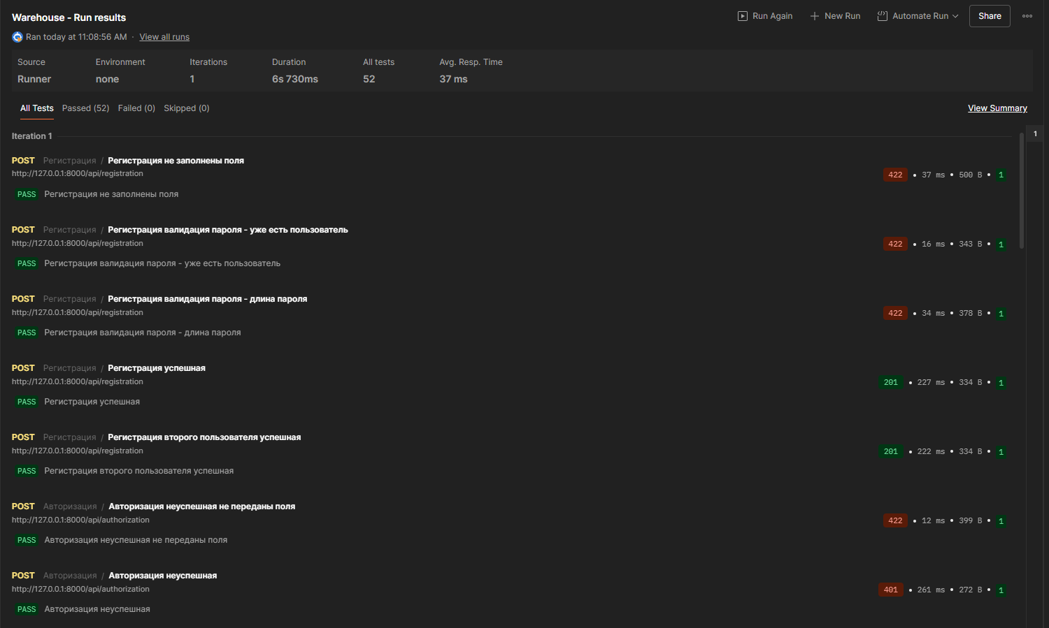

Приложение Б. Маршруты
Route::post('/registration', [UserController::class, 'registration']);
Route::post('/authorization', [UserController::class, 'authorization']);

Route::middleware('auth:sanctum')->group(function () {
Route::post('/logout', [UserController::class, 'logout']);

Route::post('/warehouse_create/{user}', [WarehouseController::class, 'warehouse_create']);
Route::get('/warehouse_view/{warehouse_id}', [WarehouseController::class, 'warehouse_view']);
Route::delete('/warehouse_delete/{warehouse_id}', [WarehouseController::class, 'warehouse_delete']);

Route::post('/category_create', [CategoryController::class, 'category_create']);
Route::get('/category_view/{category_id}', [CategoryController::class, 'category_view']);
Route::put('/category_update/{category_id}', [CategoryController::class, 'category_update']);
Route::delete('/category_delete/{category_id}', [CategoryController::class, 'category_delete']);

Route::post('/product_create', [ProductController::class, 'product_create']);
Route::get('/product_view/{product_id}', [ProductController::class, 'product_view']);
Route::put('/product_update/{product_id}', [ProductController::class, 'product_update']);
Route::delete('/product_delete/{product_id}', [ProductController::class, 'product_delete']);
Route::get('/product_list', [ProductController::class, 'product_list']);
Route::get('/product_low_stock', [ProductController::class, 'product_low_stock']);

Route::post('/movement_create/{product_id}', [StockMovementController::class, 'movement_create']);
Route::get('/movement_view/{movement_id}', [StockMovementController::class, 'movement_view']);
});

Приложение В. Маршруты тестирования API


